Corporación Educacional Colegio “Sao Paulo” Placilla 333, Estación Central Unidad Técnico Pedagógica

descarga.jpg

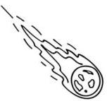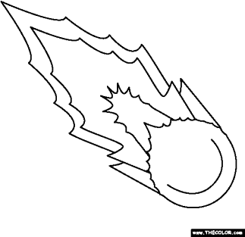*Aprendo 14*

¿Conoces los elementos de las imágenes? ¿Cómo se llaman?

Asignatura: Ciencias Naturales Profesora: Alejandra Garrido Curso: 3º básico

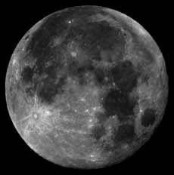

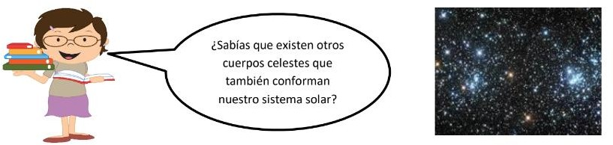

Observa el siguiente video:

<https://www.youtube.com/watch?v=7jOI5G0uLgY>**Diferencias entre Asteroides y Cometas | Videos Educativos para Niños**

1.- Escribe características para cada componente del Sistema Solar

|  |  |
| --- | --- |
| **Cometas** | **Asteroides** |
|  |  |

1.- Une con una línea el nombre de los cuerpos celestes con la descripción que le corresponde:

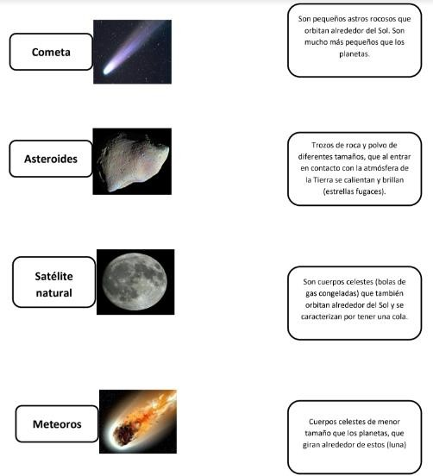

2.- Lee las descripciones anteriores y responde:

1. ¿En qué se parecen los satélites, cometas, asteroides y meteoros?
2. ¿En qué se diferencian los satélites, cometas, asteroides y meteoros?

4.- Recorta y arma el Sistema Solar, según el orden correspondiente. Luego coloréalo: